บทที่ 7
ระบบมัลติมีเดียแบบสตรีมและ Windows Media Server
(Streaming Multimedia Systems and Windows Media Server)

7.1 คำอธิบายเบื้องต้นเกี่ยวกับ Advance Streaming Format (ASF)
Windows Media Services ใช้ ASF ซึ่งเป็นมาตรฐานเปิดที่สนับสนุนการเคลื่อนย้ายข้อมูลผ่านเครือข่ายรูปแบบต่าง ๆ และโพรโตคอล ASF ถูกใช้ในการจัดการและรวบรวมข้อมูลมัลติมีเดียสำหรับทำสตรีมมิ่ง (Streaming) ผ่านเครือข่าย ASF เป็นรูปแบบของไฟล์ซึ่งสามารถใช้ในการถ่ายทอดสดได้และยังเป็นวิธีการที่ดีที่สุดในการส่งสตรีมมัลติมีเดีย (Multimedia streams) ผ่านเครือข่าย นอกจากนี้ยังสามารถเปิดไฟล์เสียงขึ้นมาฟังซ้ำได้
อัลกอริทึ่มในการบีบอัดและขยาย (Compression-decompression: codec) สามารถใช้ในการเข้ารหัสของสตรีม ASF โดยข้อมูลที่เก็บอยู่ในสตรีม ASF จะบอกผู้ใช้ว่าอัลกอริทึ่มไหนจะใช้ในการนำมาขยายสตรีม
Windows Media Audio มีส่วนขยายที่ต่อท้ายชื่อไฟล์เป็น .wma เป็นไฟล์ ASF ที่เกี่ยวกับเสียงอย่างเดียวซึ่งบีบอัดอยู่กับ Windows Media Audio codec โดยข้อมูลชนิดนี้จะต่างจากไฟล์ .asf ตรงส่วนขยายที่ต่อท้ายชื่อไฟล์ โดย Windows Media Server สามารถทำการสตรีมไฟล์ .wma และกระจายเสียงไฟล์ .wma (ไฟล์ .wax) โดยใช้ Program Manager ทางบริษัทไมโครซอฟท์สร้างไฟล์ .wma สำหรับใช้ทำงานเกี่ยวกับเสียงเพียงอย่างเดียว

7.2 คำอธิบายเบื้องต้นเกี่ยวกับ Windows Media
ไฟล์ Windows Media Audio เป็นไฟล์ .asf ที่ทำงานกับเสียงเพียงอย่างเดียว โดยถูกบีบอัดไว้กับ
Windows Media Audio codec แล้วถูกเปลี่ยนชื่อไปเป็นไฟล์ที่มีส่วนขยายเป็น .wma ในการเปลี่ยนไฟล์ ASF ไปเป็น Windows Media Audio นั้นทำโดยเปลี่ยนชื่อส่วนขยายจาก .asf ไปเป็น .wma ซึ่งไฟล์ .wma ทุกไฟล์จะมีไฟล์ Srteam redirector ของตัวเอง เรียกว่า ไฟล์ .wax โดยไฟล์ .wax นั้นจะมีหน้าที่การทำงานคล้ายกับไฟล์ AFS Stream redirector (.asx) แตกต่างกันตรงไฟล์ .wax ถูกออกแบบเพื่อใช้กระจายเสียง Windows Media Audio เราสามารถสร้างไฟล์ .wax โดยทำการเปลี่ยนชื่อส่วนขยายจาก .asx ไปเป็น .wax

7.3 การส่งข้อมูลสตรีมแบบ Unicast และ Multicast
วิธีการที่ผู้ใช้รับข้อมูลจาก Windows Media Server นั้นสามารถแบ่งออกได้เป็น 2 วิธี คือ

7.3.1 Unicast
Unicast เป็นการติดต่อสื่อสารแบบ point–to–point ระหว่างผู้ใช้กับเซิร์ฟเวอร์ คำว่า point–to– point หมายความว่า ผู้ใช้แต่ละคนจะรับสตรีมคนละอันกันจากเซิร์ฟเวอร์ Unicast stream จะถูกส่งก็ต่อเมื่อผู้ใช้ทำการร้องขอมายังเซิร์ฟเวอร์ โดยสามารถเผยแพร่ Unicast stream ไปยังผู้ใช้ได้ใน 2 ลักษณะ คือ
- On – demand Unicast
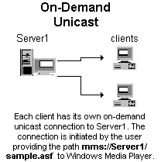
On–demand เป็นวิธีการหนึ่งที่ผู้ได้รับข้อมูลที่เป็นสตรีมจาก Windows Media Server การติดต่อแบบ On–demand ผู้ใช้สร้างการเชื่อมต่อจากเครื่องไคลเอนต์ไปยังเซิร์ฟเวอร์ โดยทำการเลือกข้อมูลที่ต้องการ ข้อมูลจะถูกส่งจากเซิร์ฟเวอร์ไปยังไคลเอนต์ในรูปแบบสตรีม ASF ถ้าข้อมูลถูกจัดเรียงเรียบร้อยแล้วผู้ใช้สามารถเล่น หยุด ถอยหลัง เดินหน้าหรือหยุดชั่วขณะกับสตรีมนั้นได้ การเชื่อมต่อแบบ On– demand ช่วยให้สามารถควบคุมการทำงานกับสตรีมได้ แต่จะใช้แบนด์วิดท์ของระบบเครือข่ายจนหมดเพราะแต่ละไคลเอนต์จะมีการเชื่อมต่อของตนเองไปยังเซิร์ฟเวอร์ ตัวอย่างของ On–demand Unicast คือ เมื่อผู้ใช้ร้องขอไฟล์ .asf ไคลเอนต์จะทำการเชื่อมต่อไปยังเซิร์ฟเวอร์เพื่อรับข้อมูล จากนั้นข้อมูลจะถูกส่งเป็นสตรีมมายังเครื่องไคลเอนต์เพียงเครื่องเดียว โดยเครื่องไคลเอนต์จะใช้ชื่อของเซิร์ฟเวอร์และชื่อของไฟล์ .asf ในการกำหนด URL ของไฟล์ .asf
รูปที่ 7-1 On-demand Unicast

- Broadcast Unicast
สำหรับ Broadcast Unicast นั้น สตรีมจะถูกเข้าใช้จาก alias ที่จุดกระจายสัญญาณ (Publishing point) ผู้ใช้สามารถคลิกที่ลิงค์ในเว็บเพจหรือกำหนด URL ที่อ้างอิงไปถึง alias แล้วทำการเชื่อมต่อไปยัง สตรีม ผู้ใช้แต่ละคนที่เชื่อมต่อไปยังสตรีมจะมีการเชื่อมต่อและสตรีมของข้อมูลจากเซิร์ฟเวอร์เป็นของตนเอง ยกตัวอย่างเช่น Windows Media Encoder ส่งข้อมูลสตรีมไปยังจุดกระจายสัญญาณบน Windows Media Server ทุกจุดกระจายสัญญาณมี alias โดย alias ในตัวอย่างนี้ของจุดกระจายสัญญาณ คือ TV1 ไคลเอนต์จะใช้ TV 1 ในการระบุ path ที่ชี้ไปยังที่เก็บสตรีม สำหรับ URL ที่ชี้ไปยังสตรีม ASF จะคล้ายกับของไฟล์ .asf อย่างไรก็ตามแทนที่จะระบุชื่อของไฟล์ .asf ก็ระบุ alias ของจุดกระจายสัญญาณแทน TV1 ดังนั้นในตัวอย่างนี้ จะใช้ path mms://Servername/TV1 ในการเข้าใช้สตรีม
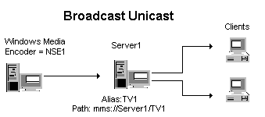
รูปที่ 7-2 Broadcast Unicast
7.3.2 Multicast
Multicast เป็นการเคลื่อนย้ายข้อมูลแบบสตรีมผ่านเครือข่ายที่สนับสนุนการทำ Multicast โดยไคลเอนต์ทุกคนบนเครือข่ายจะใช้สตรีมอันเดียวกันร่วมกัน ข้อดีของการทำสตรีมข้อมูล ASF คือ จะช่วยลดการใช้งานแบนด์วิดท์ของเครือข่าย เราสามารถขยายการใช้งาน Multicast ไปยังเครือข่ายที่สนับสนุนการทำงาน Multicast โดยทำการติดตั้ง Windows Media Server ในแต่ละ Segment ของเครือข่าย เรียกว่า Server Distribution เนื่องจากการทำ Multicast จากเซิร์ฟเวอร์เราสามารถส่งสตรีมไปยัง Windows Media Servers ที่ Segment อื่น ๆ บนเครือข่ายได้โดยอาจจะใช้วิธี Unicast หรือ Multicast ซึ่งเรียกวิธีการนี้ว่า re–distribution โดยการผูกเซิร์ฟเวอร์หนึ่งกับเซิร์ฟเวอร์เครื่องอื่น นอกจากนั้นคุณยังแก้ปัญหาที่ Router ไม่สนับสนุนการทำ Multicast ได้ โมเดลนี้สามารถทำงานผ่านไฟล์วอลล์ได้โดยผู้ดูแล Windows Media Services ต้องสร้าง 3 ไอเท็มเพื่อสนับสนุนการทำ Multicast ซึ่งได้แก่ Station, Program และ Stream โดยStation จะทำหน้าที่เป็นจุดอ้างอิงสำหรับไคลเอนต์ที่ต้องการเชื่อมต่อไปยังสตรีม โปรแกรมทำหน้าที่จัดโครงสร้างของข้อมูลที่จะทำการกระจายสัญญาณผ่านสถานี เมื่อทุกไอเท็มถูกสร้างขึ้น ผู้ดูแล Windows Media Services จะสร้างไฟล์ .asx เพื่อทำการลิงค์ไคลเอนต์ไปยังไอพีแอดเดรสของสถานี
- Broadcast Multicast
Broadcast Multicast ไคลเอนต์จะรับสตรีม asf โดยการเชื่อมต่อไปยังไอพีแอดเดรสที่กำหนดไว้ (คล้ายกับการรับสัญญาณจากสถานีวิทยุที่ความถี่ต่าง ๆ กัน) ประโยชน์ของการทำ Multicast คือ สตรีมเพียงสตรีมเดียวสามารถส่งข้อมูลไปยังไคลเอนต์หลาย ๆ เครื่องผ่านเครือข่ายและยังช่วยลดการใช้แบนด์วิดท์ ของเครือข่ายซึ่งเป็นประโยชน์ต่อแลนที่ความเร็วต่ำ

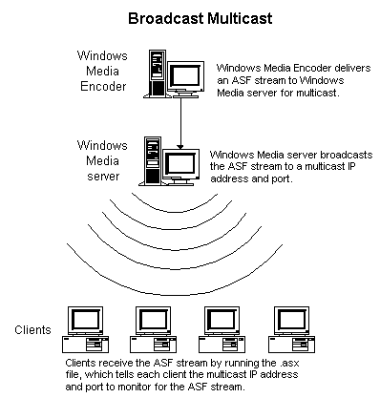
รูปที่ 7-3 Broadcast Multicast

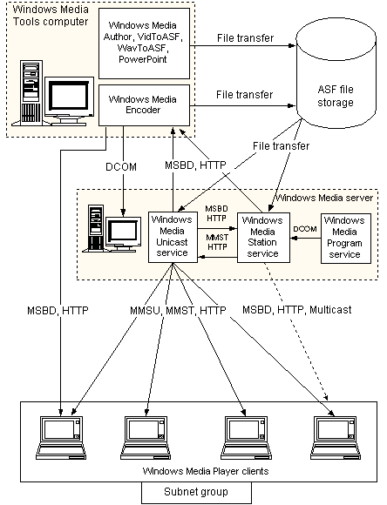
รูปที่ 7-4 การใช้โพรโตคอลต่าง ๆ ในการสื่อสารระหว่างคอมโพเนนต์

7.4 Windows Media Services Protocols
ไดอะแกรมดังรูป 7-4 แสดงให้เห็นว่าโพรโตคอลต่าง ๆ ถูกใช้ในการสื่อสารระหว่างคอมโพเนนต์ของระบบ Windows Media Services ได้อย่างไร
คุณสามารถเชื่อมต่อคอมโพเนนต์ทุกตัวผ่าน HTTP และสามารถทำให้สื่อสารกันได้แม้ว่าจะถูกขวางกั้นโดย firewall ไคลเอนต์ที่ทำการเชื่อมต่อไปยัง multicast จะไม่ต้องใช้โพรโตคอลเพียงแต่รับข้อมูลเป็นแบบสตรีมผ่าน multicast IP address และไม่จำเป็นต้องสร้างการเชื่อมต่อ
โพรโตคอล MMS
โพรโตคอล MMS ถูกใช้ในการเข้าใช้ข้อมูล Unicast จากจุดกระจายสัญญาณ MMS เป็นวิธีการพื้นฐานในการเชื่อมต่อเข้าไปยัง Windows Media Unicast services ถ้าผู้ใช้ต้องการพิมพ์ URL ใน Windows Media Player เพื่อเชื่อมต่อโดยไม่ผ่านไฮเปอร์ลิงค์ในเว็บเพจ ผู้ใช้จะต้องใช้โพรโตคอล MMS และอ้างอิงถึงชื่อของสตรีมนั้นด้วย
เมื่อทำการเชื่อมต่อไปยังจุดกระจายสัญญาณโดยใช้โพรโตคอล MMS โพรโตคอล Rollover จะถูกใช้ในการหาทางเชื่อมต่อที่ดีที่สุด โดยเริ่มจากการเชื่อมต่อไคลเอนต์ไปยังเซิร์ฟเวอร์ผ่าน MMSU ซึ่ง MMSU คือ โพรโตคอล MMS ที่ใช้กับ UDP Data Transport ถ้าการเชื่อมต่อ MMSU ไม่สำเร็จเซิร์ฟเวอร์จะพยายามใช้ MMST ซึ่ง MMST คือ โพรโตคอล MMS ที่ใช้กับ TCP Data Transport
เมื่อทำการเชื่อมต่อไปยังจุดกระจายสัญญาณจาก Stand–alone Windows Media Player คุณจะต้องระบุ URL ไปยังข้อมูล Unicast ถ้าข้อมูลถูกเผยแพร่แบบ On–demand ผ่านจุดกระจายสัญญาณ URL จะประกอบไปด้วยชื่อของเซิร์ฟเวอร์และชื่อไฟล์ .asf เช่น mms://Windows_media_server/sample.asf ถ้าคุณมีข้อมูลที่ต้องการถ่ายทอดสดผ่าน Broadcast Unicast URL จะประกอบไปด้วยชื่อของเซิร์ฟเวอร์และ alias ของจุดกระจายสัญญาณ เช่น mms://Windows_media_server/LiveEvents
โพรโตคอล MSBD
โพรโตคอล MSBD ถูกใช้ในการเผยแพร่สตรีมระหว่าง Windows Media Encoder และคอมโพเนนต์ของ Windows Media Server และใช้แลกเปลี่ยนสตรีมระหว่างเซิร์ฟเวอร์ MSBD เป็นโพรโตคอลแบบ Connection–oriented ซึ่งเป็นวิธีการที่ดีที่สุดสำหรับการทำสตรีมของข้อมูล MSBD ถูกใช้ในการทดสอบความสามารถในการเชื่อมต่อระหว่างไคลเอนต์กับเซิร์ฟเวอร์และคุณภาพของข้อมูล ASF แต่ไม่ควรใช้เป็นวิธีการหลักในการรับข้อมูล ASF โดย Windows Media Encoder สามารถรองรับไคลเอนต์ MSBD ได้มากสุด 15 ไคลเอนต์ส่วน Windows Media Server สามารถรองรับไคลเอนต์ MSBD ได้มากสุด 5 ไคลเอนต์

